JUSTIFICATIVA
A senhora Shirlene Rosário, residente neste município, há vários anos vem desenvolvendo com carinho e dedicação suas atividades profissionais, e trabalhou durante anos na área de Ananindeua, sempre cuidando dos nossos munícipes.
É uma mulher, que todos os dias aprende o verdadeiro significado dessa palavra. Ser mulher, é viver em constante movimento entre sonhos, responsabilidades e coragem. É acordar todos os dias sabendo que existem desafios, mas também acreditando que dentro de mim existe força suficiente para enfrentá-los.
Carrega consigo muitos papéis, de uma mulher que sonha, que trabalha, que acredita, que se reinventa. Em diferentes momentos da vida, sou cuidado, sou determinação, sou sensibilidade e também sou coragem. Como tantas outras mulheres, aprendeu que a sua força muitas vezes se revela no silêncio das pequenas batalhas diárias, na persistência de não desistir e na capacidade de continuar mesmo quando o caminho parece difícil.
Considerando as homenagens concedidas pelo Poder Legislativo de Ananindeua às pessoas que se destacam na sociedade ananindeuense, apresento à Edilidade deste Poder, o seguinte:

PROJETO DE DECRETO LEGISLATIVO Nº /2025
Concede o Título Honorífico de “MULHER DESTAQUE ANANIN” a Ilustríssima Senhora SHIRLENE CRISTINA DE SANTANA ROSARIO, e dá outras providências.

O PRESIDENTE DA CÂMARA MUNICIPAL DE ANANINDEUA FAÇO SABER QUE O PLENÁRIO APROVA E A COMISSÃO EXECUTIVA DA CÂMARA MUNICIPAL DE ANANINDEUA PROMULGA O SEGUINTE DECRETO LEGISLATIVO:

Art. 1º Fica concedido o Título Honorífico de “MULHER DESTAQUE ANANIN” a Ilustríssima Senhora SHIRLENE CRISTINA DE SANTANA ROSARIO, pelo reconhecimento de suas atividades na sociedade Ananindeuense.

Art. 2º Fica fixada a data de 26 de 03 de 2026 para a entrega da referida Comenda.

Art. 3º Este Decreto Legislativo entra em vigor na data de sua publicação.

Plenário Vereador “João Nunes”, da Câmara Municipal de Ananindeua, ao primeiro dia do mês de setembro de dois mil e vinte e cinco.

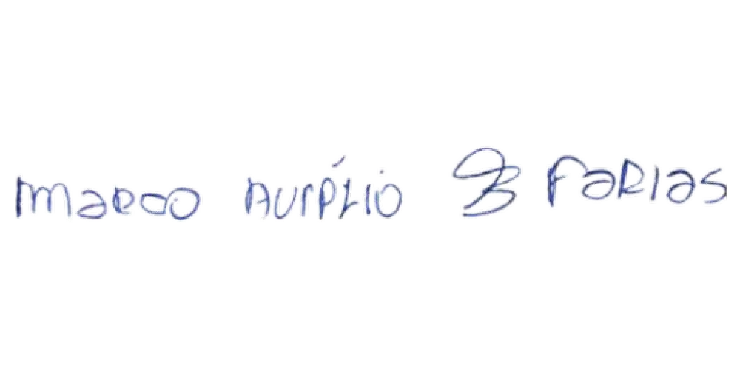

Vereador Marco Baldez

